屏東縣113學年度國民教育地方輔導團輔導員遴聘實施計畫
- 依據：
- 屏東縣國民教育地方輔導團組織及運作要點。
- 屏東縣國民教育地方輔導團113年度團務計畫。
- 目標：
(一)協助研發、轉化、實踐，及宣導課程與教學相關政策。
(二)建置課程與教學輔導網絡，支持教師教學及專業發展。
(三)協助學校發展課程，提供教師課程與教學諮詢、輔導，以提升學生學習成效。
(四)發展教學資源、創新教學方法，協助教師進行教學研究，增進教學效能。
- 報名資格：
- 全時輔導員：各級學校現職合格正式教師，實際擔任教學工作年資至113年7月31日止服務屆滿五年(含)以上，但具備特殊資歷(如ＰＯＷＥＲ教師)或條件者，教學服務年資得縮短。
- 輔導員：各級學校現職合格正式教師，實際擔任教學工作年資至113年7月31日止服務屆滿三年(含)以上。
- 如本縣教師曾任教育部中央團諮詢委員或輔導員，出具相關證明文件得以免經遴選聘為輔導員。
- 未有「教育人員任用條例」第三十一條、三十三條；及「教師法」第十四條一至十四款各款之情事者。
- 熟悉十二年國民教育課程綱要之基本理念與相關知能，具備對研發學習領域及相關議題所需之專門學科素養。
- 對研發學習領域及相關議題之課程與教材教法及教學實務行動研究，具有一定素養，並有濃厚興趣。
- 任務及相關權益義務：
- 輔導員須配合教學輔導工作並接受教育部委託國家教育研究院辦理之「國民教育輔導團三階人才培育及認證課程」，參與各項進修研習課程及外埠參觀。
- 輔導員應進行課程規劃設計、輔導教學(公開授課、教學示範、專題演講)、行動研究以及教學視導、課程評鑑、諮詢服務，並輔導各校進行教學相關議題之研究。
- 輔導員應發掘學校優良教師，推廣其優良課程、教學、評量或其他事蹟。
- 輔導員應協助團務運作，設置輔導團網頁，提供教學資源、輔具、最新資訊及疑難問題解答。
- 輔導員每週減課二節，每週固定一天不排課以規劃及執行各分團工作計畫，執行分團工作計畫進行輔導將給予公假。
- 全時輔導員於本縣國民教育地方輔導團上班，借調期間之課務得以代理(課)方式處理。
- 教師擔任副召集人及全時輔導員參加本縣國民中小學校長遴選時，在團服務年資，如已取得主任儲訓證書者，比照處室主任年資，採計年資積分;參加本縣國民中小學主任遴選時，在團服務年資，比照處室組長年資，採計年資積分。
- 遴選方式：由縣府組成遴選小組，進行書面審查，若有需要另進行面談，擇優錄取，得從缺。

- 輔導員遴選名額：
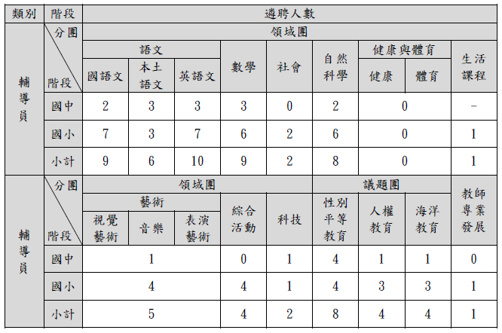
備註：各分團國中小輔導員名額得在分團人數不便情形下，依需求調整各階段人數。
- 報名時間及方式：
- 即日起至113年7月24日(星期三)。
- 請備妥相關證明文件，彙整成冊，填妥表單(https://forms.gle/5PqjC8Bq716pYGmi8)，並郵寄紙本一式三份(郵戳為憑)至屏東縣教育處教學發展科專任輔導員黃碧智收(信封請註明113學年度國民教育地方輔導團輔導員遴選)。
- 繳交文件說明：
- 檢核表。(附件一)
- 報名表。(附件二之一)
- 最高學歷影本。
- 服務證明。(須加註正式教師服務年資)
- 服務學校同意書。(附件二之二)
- 個人學習領域/議題相關資料：學經歷/訓練證明文件、專業成長歷程檔案、教學與研究、著作等，以15頁為限(選用)。(附件二之三)
- 教育部中央團諮詢委員或輔導員相關證明文件(選用，適用「四、報名資格(三)」)。
- 請依序裝訂成冊，一式三份所列之資料，一份正本，餘影本即可。
- 聘用與考核：
- 遴聘人員由本府發給聘書，任期自113年8月1日起至114年7月31日止，計一年，服務績優者得予敘獎並續聘。
- 輔導員須參加分團工作會議、依工作計畫進行課程與教學輔導、接受考核及表揚，考核項目包括團務參與、專業表現、專業服務、增能認證及特殊績效等面向，詳細考核要項將另案通知。
- 輔導員於學期中倘因個人特殊事由(退休除外)，於聘任期間請假達二分之一以上無履行團務工作時，該學年度輔導員資格取消，聘書應繳回，且擔任輔導員之年資不予採計。

附件一
屏東縣國民教育地方輔導團113學年度新任輔導員遴選檢核表
姓名 |  |  |  | 現職學校 |  |  |  | 職稱
遴選項目 | □專任 | □兼任 | □語文領域國語文領域分團  □語文領域本土語文領域分團  □語文領域英語文領域分團  □數學領域分團 |  |  | □健康與體育領域分團□社會領域分團  □自然科學領域分團  □藝術領域分團  □綜合活動領域分團  □生活課程分團 |  |  | □科技領域分團  □性別平等教育議題分團  □人權教育議題分團  □海洋教育議題分團  □教師專業發展分團
項次 | 審查項目 |  |  |  | 自我檢核結果 |  | 收件審查結果 |  |  |  | 備註
1 | 報名表內容填寫完整，並完成填表人簽章 |  |  |  | □提交 |  | □合格 □不合格
2 | 最高學歷影本 |  |  |  | □提交 |  | □合格 □不合格
3 | 服務證明 |  |  |  | □提交 |  | □合格 □不合格
4 | 服務學校同意書填寫完整，並經校長同意簽章 |  |  |  | □提交 |  | □合格 □不合格
5 | 個人學習領域/議題相關資料(選用) |  |  |  | □提交 □不提交 |  | □合格 □不合格
6 | 教育部中央團諮詢委員或輔導員相關證明文件(選用) |  |  |  | □提交 □不提交 |  | □合格 □不合格
總評 | □資格審查合格，通知於規定時間內參加面試。  □資格審查不合格，通知補件。
報名人員： (完成自我檢核後簽名)
審查人員： (完成收件審查後簽名)
附件二之一
屏東縣國民教育地方輔導團113學年度新任輔導員遴選報名表
□  全時輔導員 | □  輔導員 | □語文領域國語文領域分團  □語文領域本土語文領域分團  □語文領域英語文領域分團  □數學領域分團 |  |  | □社會領域分團  □自然科學領域分團  □藝術領域分團  □生活課程分團  □健康與體育領域分團  □綜合活動領域分團 |  |  | □科技領域分團  □性別平等教育議題分團  □人權教育議題分團  □海洋教育議題分團  □教師專業發展分團
照片  (近三個月半身脫帽) |  |  | 姓名 |  |  | 性別
 |  |  | 出生  年月日 | 年月日 |  | 身份證  字號
 |  |  | 服務  學校 |  |  | 職稱
 |  |  | 服務  年資 |  |  | 任教科目 | 1.  2.
住址 |  |  |  |  |  | 聯絡電話 | (O)：
E-mail |  |  |  |  |  | 聯絡電話 | (H)：
最高學歷 |  |  |  |  |  | 聯絡電話 | 手機：
曾擔任輔導員資歷 |  |  |  |  |  | 最近三學  年度考核 | 109：□四條一款□四條二款  110：□四條一款□四條二款  111：□四條一款□四條二款
教學及行政經歷
應聘領域/議題相關專業成長紀錄 |  |  | 序號 | 名稱 |  | 辦理機構 | 時數 |  | 起迄時間
 |  |  | 1
 |  |  | 2
 |  |  | 3
 |  |  | 4
 |  |  | 5
 |  |  | 6
其他
證明文件
對教育及教學輔導工作理念
填表人簽章： 年月日

附件二之二
屏東縣國民教育地方輔導團113學年度輔導員服務學校同意書
茲同意本校 教師參與本縣113學年度國民教育地方輔導團學習領域(議題)輔導員，亦同意擔任
- 全時輔導員
- 輔導員(單選)
此致
屏東縣政府教育處
立同意書人：
屏東縣國民學

校長〈簽章〉

中華民國113年月日

附件二之三個人學習領域/議題相關資料

